
………………………

看完鈴木守的『我的山居鳥日記』，你有什麼想法？築一個鳥屋？買一副望遠鏡？或是，展開你在明湖的賞鳥日誌？請將你的感想寫下來，與大家分享。



下列是明湖國小校園中時常出現的鳥朋友，你看過哪些呢？請在○中塗上
顏色，並查閱圖鑑，連上正確的鳥名！
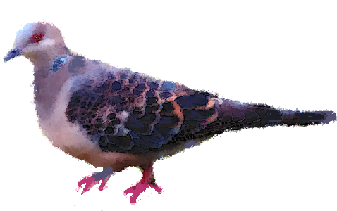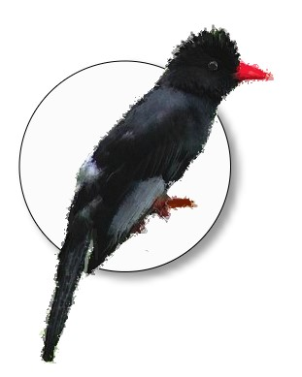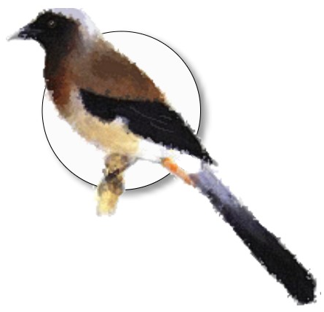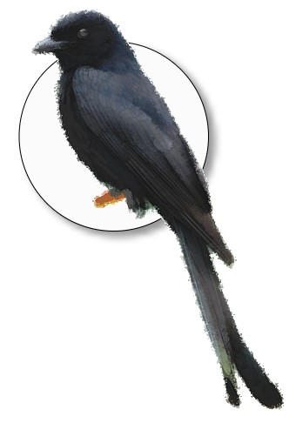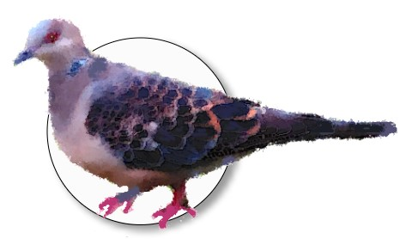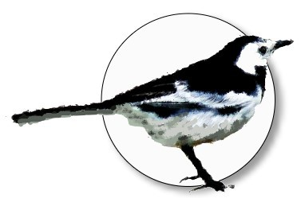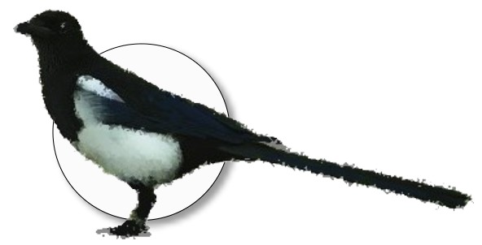

灰樹鵲
紅嘴黑鵯
大卷尾
金背鳩
白鶺鴒
喜鵲
你知道明湖國小校園那些地方最容易看到野鳥嗎？請到校園中走走，記錄觀察到的鳥類行為，並畫下牠們的倩影。這就出發，讓我們一塊兒賞鳥去！

鳥類名稱 |  | 數量 | 隻 | 日期 | 年 月 日
手繪記錄： |  |  |  | 地點
 |  |  |  | 行為觀察：

………………………
賞鳥不一定要跑到深山或荒野，我們身邊就有許多鳥類，甚至在熱鬧的台北市都很容易見到喔！你知道被人們稱作『城市三寶』的，是哪三種鳥嗎？

看完『吉吉歷險記』，你知道該如何處理受傷的野鳥了嗎？哪些才是正確的救傷行為呢？請在（ ）打” ”。
( )準備大小適當的鳥籠 ( )準備大小適當的紙箱
( )裡面擺放熱水瓶或暖暖包 ( )裡面放置冰塊
( )在底部鋪上毛巾或舊報紙 ( )在底部放一塊木板
( )餵食稀釋的運動飲料 ( )餵食一般的鳥飼料
( )保持明亮透氣 ( )保持陰暗透氣
( )立即送往野鳥救傷中心 ( )立刻帶回家照顧
如果發現不大會飛的雛鳥，該怎麼處理呢？請簡單說明。
請為傷鳥佈置一個臨時運送救護箱
，畫在下圖中，並加上說明。

你若想要多了解野鳥救傷的相關問題，可以上臺北市野鳥協會網站，或是到芝山綠園的『得得之家』參觀喔！
‧露灣
‧冷海
‧夢湖
‧雨海
‧濕海
‧雲海
‧風暴洋
‧澄海
‧汽海
‧靜海
‧豐海
‧酒海
‧危海
‧哥白尼坑
‧第谷坑

A ‧
B ‧
C ‧
D ‧
E ‧
F ‧
G ‧
H ‧
I ‧
J ‧
K ‧
L ‧
M ‧
ㄅ ‧
ㄆ ‧

I

C

J

M

K

D

E

G

F

H

A

B

ㄅㄅ

L

ㄆㄅ
✰ 畫畫看，月球人是怎麼生活的？
別忘了 月 日前要完成並交給自然老師喔！

家長簽名
儲水桶的回收水經由管線流到教學區

A 警戒色 B 偽裝 C 擬態 D 保護色 E恫嚇 F化學武器
家長
簽名
明湖國小亮綠笑顏
水生家族課程活動

地下游泳池回收水抽至頂樓儲水桶
蝶
屬於 科，
幼蟲的寄主植物是
。
蝶之寫真
蝴蝶小檔案
✰ 月球人長這樣！
因為 （請填A.B…） G
A.月球上沒有空氣，無風也無雨。
B.日夜溫差大，白天高達攝氏120度，hhhAa 挖 夜晚降至攝氏150度。
C.月球上一片寂靜，聽不到任何聲音。
D.月球的引力只有地球的1/6。
E.月球的天空一片漆黑。
F.其他 _______________________
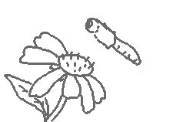
教學區的廁所使用回收水沖水

